Cách khôi phục tin nhắn trên WhastApp
Nếu bạn có lỡ tay xóa mất một hoặc nhiều cuộc trò chuyện trên WhatsApp. Giả sử đó là những cuộc trò chuyện quan trọng chẳng hạn. Bạn cũng không cần phải lo lắng quá, vì bạn có thể khôi phục lại lịch sử các cuộc trò chuyện đó khá dễ dàng. WhatsApp tự động tạo bản sao lưu dữ liệu hàng ngày vào lúc 2 giờ sáng và lưu trữ chúng trên điện thoại Android của bạn.
Bạn có thể khôi phục được những cuộc trò chuyện, tin nhắn gần đây hoặc thậm chí là những cuộc trò chuyện, tin nhắn cũ hơn trên WhatsApp.
1. Tóm tắt
- WhatsApp tự động sao lưu các tin nhắn của bạn trên ứng dụng.
- Cách đơn giản nhất để khôi phục tin nhắn của bạn trên WhatsApp là gỡ WhatsApp sau đó cài đặt lại ứng dụng.
- Click vào Restore khi được thông báo khôi phục lại tin nhắn của bạn.
- Tất cả tin nhắn của bạn sẽ được hiển thị trên WhatsApp.
2. Chi tiết
- WhatsApp tự động sao lưu tin nhắn của bạn mỗi ngày vào lúc 2 giờ sáng và lưu trữ những tin nhắn này trong thư mục WhatsApp trên thiết bị Android của bạn.
- Thư mục WhatsApp có thể nằm ở bộ nhớ trong hoặc nằm ngoài thẻ SD card, phụ thuộc vào cài đặt của bạn. WhatsApp cũng có thể sao lưu sang Google Drive.
- Để khôi phục tin nhắn gần đây trên WhatsApp, bạn phải gỡ cài đặt ứng dụng WhatsApp sau đó tiến hành cài đặt lại.
- Nếu muốn khôi phục những tin nhắn cũ hơn, bạn kiểm tra Restoring older (less recent) backups.
- Trong quá trình cài đặt, bạn sẽ được nhắc nhở khôi phục lại lịch sử tin nhắn. Chọn Restore để khôi phục lại các cuộc trò chuyện của bạn.
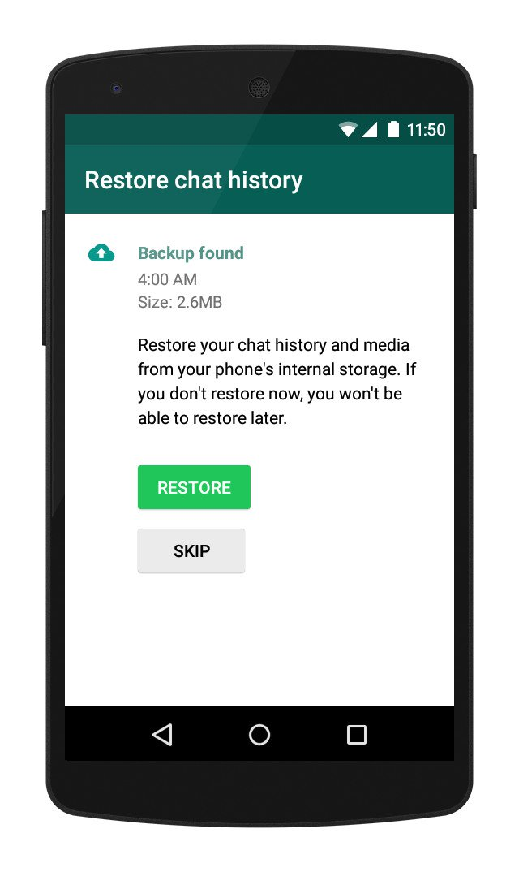
- Nếu bạn không được nhắc nhở khôi phục lại tin nhắn, có thể là do:
- Thẻ SD của bạn hoặc lịch sử cuộc trò chuyện bị lỗi.
- Sao lưu của bạn quá cũ. WhatsApp không thể khôi phục lại bản sao lưu quá cũ.
- Có nhiều số điện thoại khác nhau trên ứng dụng.
- Không có bất kỳ lịch sử cuộc trò chuyện nào được lưu trong điện thoại của bạn hoặc Google Drive.
Trong bất kỳ trường hợp này, không có cách nào để bạn có thể khôi phục lại tin nhắn.
3. Khôi phục lại tin nhắn cũ hơn
Trước khi khôi phục lại tin nhắn, bạn lưu ý:
- Lịch sử cuộc trò chuyện, tin nhắn hiện tại sẽ bị mất khi bạn khôi phục tin nhắn cũ hơn.
- Các file sao lưu chỉ có giá trị trong vòng 7 ngày.
- Bất kỳ tin nhắn mới gửi hoặc mới nhận sau khi sao lưu, và những tin nhắn bạn đã xóa trước khi sao lưu không thể khôi phục.
- Nếu bạn chạy một bản sao lưu bằng tay, nó sẽ ghi đè lên các tập tin sao lưu tự động gần đây nhất.
- Trên các thiết bị mới hơn, thư mục WhatsApp / Database (Cơ sở dữ liệu) của bạn rất có thể nằm trong bộ nhớ của thiết bị.
- Phải sử dụng cùng một số điện thoại trên WhatsApp khi sao lưu các cuộc trò chuyện của bạn.
Ngoài ra:
- Đảm bảo rằng bạn có một File Manager. File Manager này sẽ hữu ích cho việc đổi tên các tập tin sao lưu. Bạn có thể sử dụng: File Managers, ES File Explorer File Manager....
- Nếu bạn không muốn mất lịch sử hiện tại của bạn (tin nhắn mới nhất), bạn có thể tạo một bản sao lưu dự phòng bằng cách: Vào WhatsApp > Menu Button > Settings(cài đặt) > Chats and calls (Trò chuyện và cuộc gọi) > Back up chats or Chat backup.
- Tập tin sao lưu dự phòng này sẽ được lưu như msgstore.db.crypt8 trong thư mục / sdcard / WhatsApp / Database (cơ sở dữ liệu).
- Tập tin này được lưu như msgstore.db.crypt8.current do đó bạn không bị nhầm lẫn với các tập tin sao lưu khác trong quá trình khôi phục.
Lưu ý: Các tập tin sao lưu của bạn được lưu trong thư mục / sdcard / WhatsApp / Database (Cơ sở dữ liệu). Thư mục này có thể nằm trong hoặc bộ nhớ trong của thiết bị hoặc bộ nhớ bên ngoài.
Để khôi phục lại từ bản sao lưu cục bộ, bạn làm theo các bước sau:
1. Gỡ cài đặt ứng dụng WhatsApp.
2. Tìm tập tin sao lưu mà bạn muốn khôi phục.
3. Đổi tên tập tin đó từ msgstore-YYYY-MM-DD.1.db.crypt8 thành msgstore.db.crypt8.
4. Cài đặt lại WhatsApp.
5. Nhấn chọn Restore khi bạn được hỏi.
Bây giờ bạn sẽ có thể xem lại các tin nhắn đã được khôi phục.
Nếu bạn muốn trở lại trước quá trình khôi phục, bạn chỉ cần thay đổi lại tên file sao lưu thành tên ban đầu, đổi msgstore.db.crypt8.current thành msgstore.db.crypt8, và làm theo các bước trên một lần nữa.

